
Boulogne, le 25 Janvier 2017

ATTESTATION DE STAGE

SOGERES - Service Formation, n° d'existence 11920340592,
Certifie que :

Mme BOUHADDAD Malika

a participé au stage de formation

HACCP

Le 11 Janvier 2017 de 14h00 à 17h00

Gérald GAND

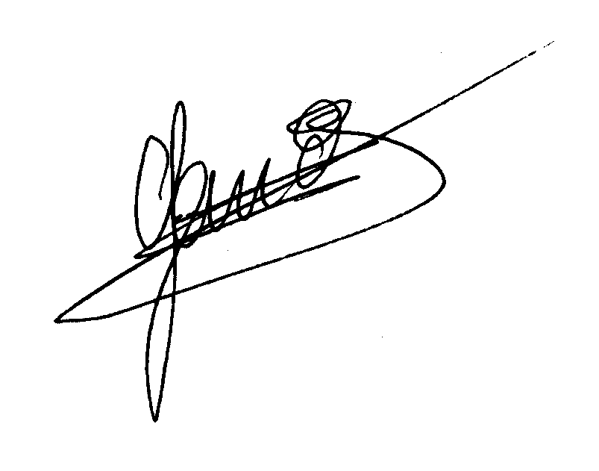
Directeur Formation

Boulogne, le 25 Janvier 2017

ATTESTATION DE STAGE

SOGERES - Service Formation, n° d'existence 11920340592,
Certifie que :

Mme PERSON Patricia

a participé au stage de formation

HACCP

Le 11 Janvier 2017 de 14h00 à 17h00

Gérald GAND

Directeur Formation

Boulogne, le 25 Janvier 2017

ATTESTATION DE STAGE

SOGERES - Service Formation, n° d'existence 11920340592,
Certifie que :

Mme DUQUENNE Nathalie

a participé au stage de formation

HACCP

Le 11 Janvier 2017 de 14h00 à 17h00

Gérald GAND

Directeur Formation

Boulogne, le 25 Janvier 2017

ATTESTATION DE STAGE

SOGERES - Service Formation, n° d'existence 11920340592,
Certifie que :

Mme BOUREGBA Mériem

a participé au stage de formation

HACCP

Le 11 Janvier 2017 de 14h00 à 17h00

Gérald GAND

Directeur Formation

Boulogne, le 25 Janvier 2017

ATTESTATION DE STAGE

SOGERES - Service Formation, n° d'existence 11920340592,
Certifie que :

Mme IBRAHIM Achata

a participé au stage de formation

HACCP

Le 11 Janvier 2017 de 14h00 à 17h00

Gérald GAND

Directeur Formation

Boulogne, le 25 Janvier 2017

ATTESTATION DE STAGE

SOGERES - Service Formation, n° d'existence 11920340592,
Certifie que :

Mme CHOUF Soraya

a participé au stage de formation

HACCP

Le 11 Janvier 2017 de 14h00 à 17h00

Gérald GAND

Directeur Formation

Boulogne, le 25 Janvier 2017

ATTESTATION DE STAGE

SOGERES - Service Formation, n° d'existence 11920340592,
Certifie que :

Mme VANDENABELE Nathalie

a participé au stage de formation

HACCP

Le 11 Janvier 2017 de 14h00 à 17h00

Gérald GAND

Directeur Formation

Boulogne, le 25 Janvier 2017

ATTESTATION DE STAGE

SOGERES - Service Formation, n° d'existence 11920340592,
Certifie que :

Mme AFKIR Hanan

a participé au stage de formation

HACCP

Le 11 Janvier 2017 de 14h00 à 17h00

Gérald GAND

Directeur Formation

Boulogne, le 25 Janvier 2017

ATTESTATION DE STAGE

SOGERES - Service Formation, n° d'existence 11920340592,
Certifie que :

Mme BEGUIN Christelle

a participé au stage de formation

HACCP

Le 11 Janvier 2017 de 14h00 à 17h00

Gérald GAND

Directeur Formation

Boulogne, le 25 Janvier 2017

ATTESTATION DE STAGE

SOGERES - Service Formation, n° d'existence 11920340592,
Certifie que :

Mme CLERC Mireille

a participé au stage de formation

HACCP

Le 11 Janvier 2017 de 14h00 à 17h00

Gérald GAND

Directeur Formation

Boulogne, le 25 Janvier 2017

ATTESTATION DE STAGE

SOGERES - Service Formation, n° d'existence 11920340592,
Certifie que :

Mme DECOURTY Sandrine

a participé au stage de formation

HACCP

Le 11 Janvier 2017 de 14h00 à 17h00

Gérald GAND

Directeur Formation

Boulogne, le 25 Janvier 2017

ATTESTATION DE STAGE

SOGERES - Service Formation, n° d'existence 11920340592,
Certifie que :

Mme CUSTOS Florence

a participé au stage de formation

HACCP

Le 11 Janvier 2017 de 14h00 à 17h00

Gérald GAND

Directeur Formation

